**作 者 推 荐**

**作者简介：**

******凯特·T·帕克（Kate T. Parker）**是一位母亲、妻子、前大学生足球运动员、铁人（Ironman）和专业摄影师，她为北美各地的客户拍摄艺术作品和商业作品。她的《坚强即漂亮》（*Strong Is the New Pretty*）系列照片为她赢得与一些品牌合作的机会，如竞技者（Athleta），凯洛格的（Kellogg’s），强氧（Oxygen气和爱跑女孩 (Girls on the Run)等。这样的合作也激励了凯特成立“女孩坚强才是美”的慈善机构分支——与投资女童健康和教育的一些机构合作。凯特工作之余为女儿所在足球队做兼职指导。她和家人现住在乔治亚州的亚特兰大（Atlanta, Georgia）。

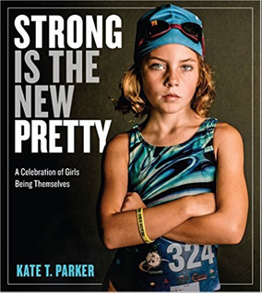

**中文书名：《坚强即漂亮》**

**英文书名：STRONG IS THE NEW PRETTY**

**作 者：Kate Parker**

**出 版 社：Workman Publishing Company**

**代理公司：Inkwell/ANA/Cindy Zhang**

**页 数：256页**

**出版时间：2017年3月**

**代理地区：中国大陆、台湾**

**审读资料：电子稿**

**类 型：艺术设计/育儿/摄影**

**版权已授：巴西、德国、意大利、韩国、波兰、罗马尼亚、西班牙。**

**简体中文版权已授权。**

**内容简介：**

女孩们无所畏惧。女孩们冒傻气。女孩们狂野、固执、骄傲。他们脸上沾满灰尘却喜气洋洋。**《坚强即漂亮》（STRONG IS THE NEW PRETTY）**通过175多张令人难忘的照片，如此简单而强有力地赞扬女孩的力量和精神就是完全的自我。

真正的美不在于特定的身材，特定的行为方式，合适的服装，或者头发做的（甚至是梳理的蒸汽）的头发。真正的美在于成为你真正的自我并拥有这个自我。凯特·T·帕克是一位专业摄影师，她发现了女孩的真正美，她所捕捉到的美让全世界都能在她所拍摄的那些坦诚而引人入胜的图像中看到。**《坚强即漂亮》**是一部赞扬之书，是一份用文字和微笑表达的精神目录，是对你内心真正重要的那份事实的肯定。作品传达给每一个女孩、每一个女孩的父母、每一位教练、导师和老师，以及地球村里的每一个人一则强有力的讯息——培养一个坚强自信的人需要这份讯息。

**媒体评价：**

“[作品]真正令人感动、完全值得称道。”

——《书单杂志》（*Booklist）*

“这是一部充满女孩精致形象和引述什么使她们坚强、美丽和自信的迷人探索……令人无比惊叹。”

——《学校图书馆期刊》（*School Library Journal）*

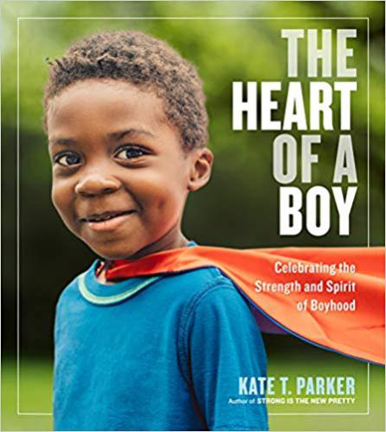

**中文书名：《男孩的心》**

**英文书名：THE HEART OF A BOY**

**作 者：Kate Parker**

**出 版 社：Workman Publishing**

**代理公司：Inkwell /ANA/Cindy Zhang**

**页 数：256页**

**出版时间：2019年4月**

**代理地区：中国大陆、台湾**

**审读资料：电子稿**

**类 型：艺术设计/育儿/摄影**

**内容简介：**

**早就应该赞美男孩子了。**  
在整个国家越来越关注如何把儿子培养成人的大背景下，凯特·T·帕克（Kate T. Parker）把她的镜头率先对准了男孩子。凯特曾出版畅销书《女孩坚强才是美》，现推出的《**小男子汉的内心世界》（THE HEART OF A BOY）用**200张引人注目的照片展示一个男孩的真实内心世界。

男孩子可以天生无法无天。但他们也可以温柔、自信，可以不怕受到伤害。他们时刻准备好勇敢地冲向前——或向需要帮助的朋友伸出援助之手。在这部献给男孩子们的鼓舞人心、令人感动的赞美词中——赞美男孩子成为自己、信任自己的作品中，我们看到的是一个小弟弟拥抱他的大哥哥时所流露出的那毫不掩饰的喜悦之情，看到的是一位小小科学家审视一只虫子时的好奇表情，看到他们芭蕾舞姿势中无畏畏惧的自我表达，也看到了吉他手，击剑手，摔跤手，观星者，飞行员，那些渴望成为总统的男孩，那些生活充满了巨大挑战的男孩。我们看到的是男孩子们每天勇敢地面对现实的胆魄。

《小男子汉的内心世界》用男孩子们自己的话讲述，他们的言语鼓舞人心，令人愉悦，传播着开放、自信、温暖真诚而令人振奋的讯息。

**媒体评价：**

“凯特·T·帕克令人难以置信的《女孩坚强才是美》曾帮助我们重新构想女孩的愚蠢、凌乱、活泼和有趣。现在，她将自己的感知镜头转向另一个性别，以扩展我们对男孩意味着什么的定义。……在关于男孩的善意文化对话中，她向我们展示了男孩子那巨大而美妙的心灵世界。”

——迈克尔·伊恩·布莱克（Michael Ian Black），演员兼作家

“愚蠢、严肃、傻里傻气、爱运动、有创造力、莽撞大胆等等这些描述男孩的形容词枚不胜举。但是，如果男孩要成长为令人钦佩的男子汉，他们必须善良。凯特·T·帕克的书有助于让我们的所有人都明白这一点。”

——R. J. 帕拉西奥（R. J. Palacio），《纽约时报》畅销书《奇迹》（*Wonder*）

“拿起这本书的每一位家长都会感激这本书对他们家庭的影响。”

——加里·维纳查克（Gary Vaynerchuk）， Crushing It!的作者

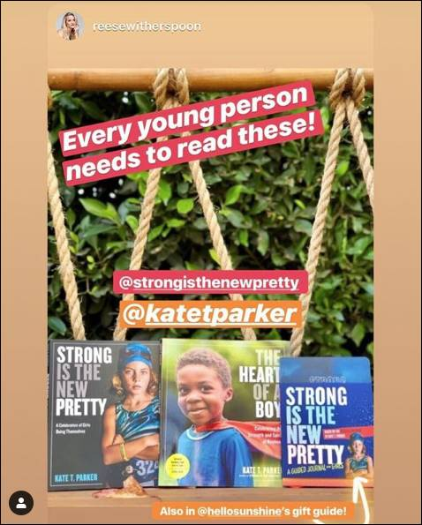

**谢谢您的阅读！**

**请将回馈信息发至：**

张滢（Cindy Zhang）

安德鲁﹒纳伯格联合国际有限公司北京代表处

北京市海淀区中关村大街甲59号中国人民大学文化大厦1705室, 邮编：100872

电话：010-82504506

传真：010-82504200

Email: Cindy@nurnberg.com.cn

网址：www.nurnberg.com.cn

微博：<http://weibo.com/nurnberg>

豆瓣小站：<http://site.douban.com/110577/>

微信订阅号：ANABJ2002